Справка
о проведении школьного семинара «Обучение проектной и учебно-исследовательской деятельности»

Согласно плану работы методического совета МКОУ "Герейхановская СОШ № 2 им. М. Дибирова" 11.12.2018 был проведен семинар : "Обучение проектной и учебно-исследовательской деятельности учащихся"

Цель : повышение профессиональной компетентности педагогов развитие творческой активности педагогов по освоению и внедрению проектной деятельности в образовательный процесс

Целевая аудитория: учителя ГСОШ № 2

Научно-исследовательская и проектная деятельность учащихся является неотъемлемой частью учебного процесса, а также важным компонентом во внеклассной работе по предмету в научно ориентированной образовательной среде школы. Проектная деятельность создаёт ученику комфортные условия для формирования и развития навыков:
- самоопределения
- самоорганизации
- исследования
- проектирования.
На семинаре были рассмотрены следующие вопросы.

1. Учебно-исследовательская и проектная деятельность учащихся. Выступила руководитель МС школы, завуч УВР Абуева Э. Н., которая рассказала, что под учебно-исследовательской и проектной деятельностью понимается система учебных ситуаций, направленных на изучение и освоение норм исследовательской деятельности, в том числе – норм современной научной исследовательской деятельности. Это учебная деятельность, направленная на реализацию основных этапов научного исследования, ориентированная на формирование у обучающихся культуры исследовательского поведения, как способа освоения новых знаний, развитие способностей к познанию, но, в отличие от научного исследования, не предполагающая получение нового научного результата.
2. Общие характеристики учебно-исследовательской и проектной деятельности. Выступила руководитель ШМО естественно-математического цикла Мирзебекова З.Ш. Она говорила о том, что учебно-исследовательская и проектная деятельность имеют общие практически значимые цели и задачи. Учебно-исследовательская и проектная деятельность имеют как общие, так и специфические черты. К общим характеристикам относятся: • практически значимые цели и задачи учебно-исследовательской и проектной деятельности; структура проектной и учебно-исследовательской деятельности, которая включает общие компоненты: анализ актуальности проводимого исследования; целеполагание, формулировку задач, которые следует решить; выбор средств и методов, адекватных поставленным целям; планирование, определение последовательности и сроков работ; проведение проектных работ или исследования; оформление результатов работ в соответствии с замыслом проекта или целями исследования; представление результатов; компетентность в выбранной сфере исследования, творческую активность, собранность, аккуратность, целеустремлённость, высокую мотивацию.
3. Метод проектов на уроках в начальной школе. Выступила Муслимова Р. М., руководитель ШМО начальных классов Метод проектов позволяет расширить цели и задачи уроков, изменить их форму. Уроки-проекты дают возможность снять перегрузки с младших школьников. Метод проектов интересен для учащихся, не вызывает напряжения и спада мыслительных процессов. Новая форма организации обучения и воспитания способствует развитию личности учащихся, оптимизации учебного процесса.
4. Организация работы над проектом. Выступила руководитель ШМО гуманитарного цикла Гасанова А.Х. Она говорила о том, что проект — это форма организации совместной деятельности учителя и обучающихся, совокупность приёмов и действий в их определённой последовательности, направленной на достижение поставленной цели — решение конкретной проблемы, значимой для обучающихся и оформленной в виде некоего конечного продукта.

Результатом введения в учебную деятельность уроков-проектов является повышение качества образования, повышение активности, массовое участие в различных мероприятиях и конкурсах на школьном, городском, всероссийском уровне. В дальнейшем эта работа будет продолжена. Уроки русского языка, математики, окружающего мира и литературного чтения открывают большие возможности по применению данного педагогического проекта, дети будут более приспособленными к жизни, сумеют планировать собственную деятельность, ориентироваться в разнообразных ситуациях, совместно работать с различными людьми.
Результаты участия учащихся в конкурсах по проектной и исследовательской деятельности:
1. 2017-2018 уч.г. Республиканский конкурс исследовательских работ "Мы дружбой народов сильны" . Насрулаева С. Э. (11 класс), Диплом, 2 место муниципальный этап. Исследовательская работа "Многовековая дружба народов Дагестана"
2. 2017-2018 уч. г. Региональный конкурс научно-исследовательских, методических и творческих работ "Мой край - моя Россия". Насрулаева С.Э. (11 класс) Онлайн-участие. Диплом победителя 3 степени.
3. 2017-2018 уч.г. Республиканский конкурс исследовательских работ и проектов "Науки юношей питают" . Абдулвагабова Ф.(6 класс) Исследовательская работа "Что мы знаем о Ленине?" Участие.
4. 2017-2018 уч.г. Республиканский конкурс исследовательских работ и проектов "Науки юношей питают". Кахриманов М. (2 класс) Исследовательская работа "Моя малая родина" . Диплом .2 место на республиканском этапе.
5. 2018-2019 уч.г. Республиканский конкурс исследовательских работ "Мы дружбой народов сильны" . Абдулвагабова Ф. (7 класс) Исследовательская работа "Расул Гамзатов - певец дружбы". 1 место в муниципальном этапе. Диплом участника республиканского этапа.
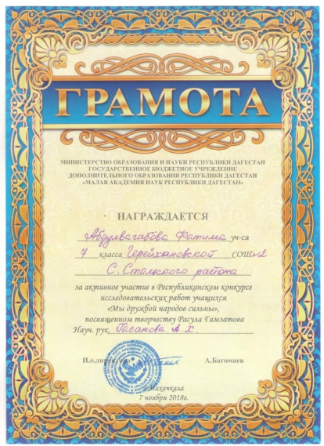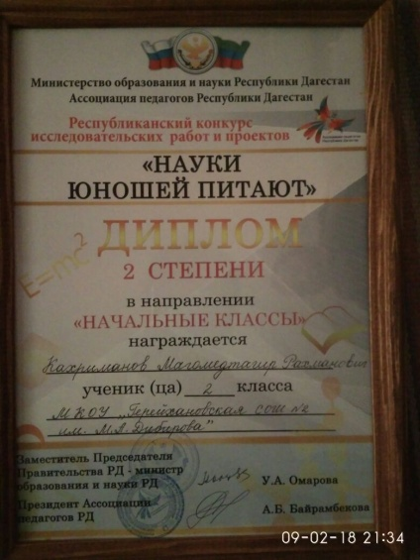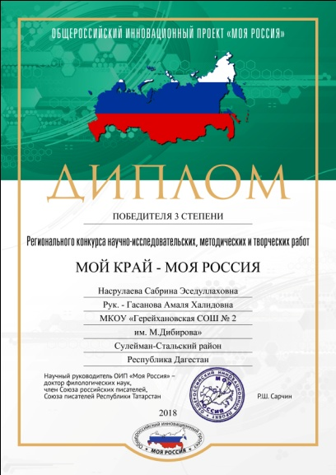

Справку составила
руководитель ШМО гуманитарного цикла Гасанова А.Х.

